公開イベントページを開くか閉じるか
社外の人がイベントを見られるかどうかは、全社共通の二つのスイッチで決まります。 二つは対等なので、公開一覧なしで個別ページだけを開くこともできます。
2026-09-01 · https://offision.com/help/ja/events/turn-the-public-event-pages-on-or-off/
社外参加者が目にするものはすべて、二つのスイッチの後ろにあります。これは個々のイベントではなく会社全体のものです。これが入るまで、社外参加者に表示すると設定したイベントにも、現れる場所がありません。
それぞれのスイッチは、自分が公開するページのデザインページにあります。公開イベント一覧 は イベント一覧 に、個別イベントページ は イベントページ に。どちらも 公開ページデザイン の下です。

二つは対等で、セットではない
公開イベント一覧 は、公開イベントをすべて並べた 1 ページを公開します。個別イベントページ は、その一つひとつに専用ページを与えます。
どちらも他方を含みません。そこが役に立つところです — 公開一覧を持たずに、個別のイベントページだけを運用できます。招待制の社外イベントではこれが普通の形で、ページは存在し、そのリンクと QR コードを渡したい相手にだけ渡し、他に何をやっているかの一覧はどこにもありません。
逆もできます。個別ページを切った一覧は、どの行を開いても このイベントページは公開されていません に行き着く並びになり、これを望む人はまずいません。

切ったときにどう見えるか
スイッチ | 場所 | 切ったときに来訪者が見るもの
個別イベントページ | イベントページ | このイベントページは公開されていません
公開イベント一覧 | イベント一覧 | 真っ白なページ。メッセージも説明もありません

真っ白なページは、不具合として報告される前に知っておく価値があります。エラーでもリンク切れでもなく、一覧が切れているとページが単に何も描かないため、古いリンクを持っている人には空の窓が見えます。
両方を切ると、どちらのデザインページもプレビューの上でそう伝えます。公開されている内容はありません。 一覧だけを切った場合は、個別のイベントページはリンクから引き続き開けると出ます。

1. イベント一覧を開く
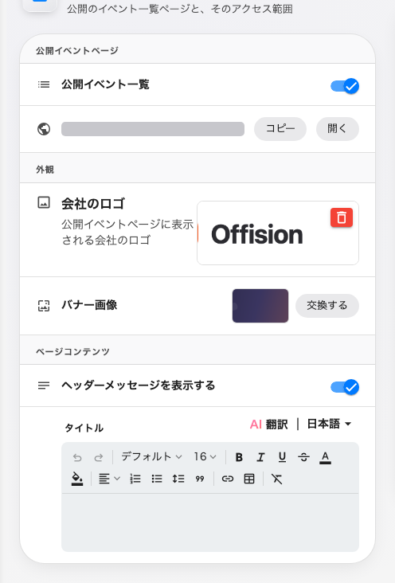
公開イベント一覧。公開アドレスが隣にあり、ライブプレビューが並ぶ。
Where in Offision: admin app → activity/public-design/event-list (イベント一覧)
公開イベント一覧 は 公開イベントページ の最初の行で、一覧自身のアドレスが隣にあります。手で組み立てるのではなく、ここからコピーしてください。

2. もう一方のスイッチはイベントページで
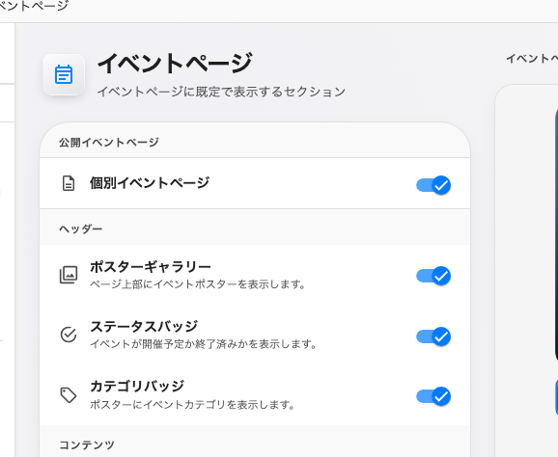
個別イベントページ。自分が公開するページのデザインページにある。
Where in Offision: admin app → activity/public-design/event-page (イベントページ)

3. どの形にするか決める
- 公開プログラム — 両方オン。誰でも予定を眺め、どれでも開けます。
- 招待制、リンクで — 個別ページはオン、一覧はオフ。眺められるものは何もなく、各イベントは渡したリンクか QR コードからだけ届きます。
- 公開しない — 両方オフ。社外参加者を招待して登録してもらうことはできますが、誰かが何も知らずに辿り着くページはありません。
個別ページを切るとメールも変わります:
登録メールとリマインダーメールの イベント詳細を見る リンクは、イベントの専用ページを指しています。個別ページが切れているとリンクの行き先がないので、メールからは丸ごと省かれます。メールは送られ、そのリンクだけが無いという形です。

ここで決まらないこと
- そのイベントが出るかどうか。 社外参加者に表示するかどうかはイベント側で決めます。両方が真である必要があります。
- ページに何が出るか。 表示するセクションは同じ 4 つのデザインページで決め、イベントごとに上書きできます。
- 社内のこと。 同僚はアプリでイベントを見つけます。どちらのスイッチも関係しません。

確認する
何にもサインインしていないプライベートウィンドウで、公開一覧のアドレスを開いてください。そこで見えるものが、そのまま社外から見えるものです。

